La Basilique Santa Maria Maggiore, située au 10 Via Galliera, est considérée comme la plus ancienne église de Bologne dédiée à la Vierge Marie. C'est un lieu au charme saisissant qui associe des origines paléochrétiennes à une imposante architecture baroque.
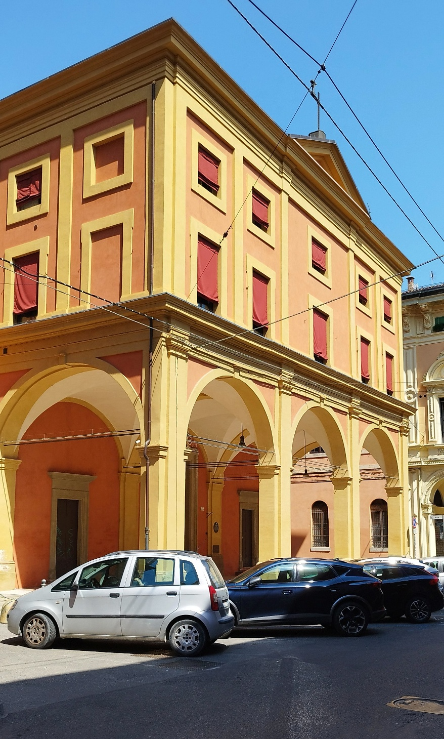
[SPLIT_BLOCK:basilica.jpg]

Histoire et Architecture
- Origines Antiques : La tradition et des bulles papales (notamment celle de Grégoire VII) suggèrent que l'église existait déjà au Ve ou VIe siècle apr. J.-C. Elle s'élevait à l'origine directement le long du cardo maximus de la cité romaine.
- Reconstructions et Phase Romane : Elle a été reconstruite en style roman au XIIe siècle (officiellement consacrée en 1187) et est devenue le siège d'un important Chapitre Collégial de Chanoines.
- Aspect Actuel : La majestueuse allure intérieure que nous voyons aujourd'hui est le fruit de la profonde transformation entreprise en 1665 par l'architecte Paolo Canali, qui a remplacé l'ancienne charpente en bois par une grande voûte en berceau baroque.
- La Façade : Elle se caractérise par un portique à trois arcades. La partie supérieure, comprenant le fronton triangulaire, n'a été achevée qu'à une époque récente, en 1955.
- Restaurations Récentes (Post-Séisme) : Gravement endommagée par le séisme de 2012, la basilique est restée fermée pendant plusieurs années. Après d'importants travaux de consolidation structurelle et la restauration des fresques, elle a rouvert au culte en novembre 2019.
Œuvres d'Art Remarquables et Galerie Intérieure
L'intérieur, composé de trois nefs, constitue une véritable galerie d'art de la peinture et de la sculpture bolognaises de la Renaissance au XIXe siècle :
- La Voûte : Décorée entre 1936 et 1938 par le peintre de la Valteline Eliseo Fumagalli, elle présente un grand effet de perspective (sfondato) simulant un ciel ouvert peuplé de nuées d'anges.
- Retable de l'Assomption (dans le Chœur) : Commencé par Giovanni Francesco Bezzi (dit Il Nosadella) et achevé par Prospero Fontana.
- Patrimoine Pictural : Abrite de précieuses toiles de grands maîtres tels que :
  - Orazio Samacchini
  - Prospero Fontana
  - Alessandro Tiarini
  - Vincenzo Spisanelli
  - Mauro Gandolfi
  - Alessandro Guardassoni
- Chapelle du Saint-Sacrement : Remarquable par ses délicats stucs réalisés par Angelo Gabriello Piò, célèbre sculpteur du XVIIIe siècle bolognais.
- Le Crucifix en Bois de Figuier : Un très ancien crucifix en bois que la tradition fait remonter avant l'an mil (attribué aux XIIe-XIIIe siècles).
- La Croix en Pierre : Une ancienne croix viaire en pierre, découverte lors de fouilles archéologiques sous le sol, y est conservée, témoignant de la sacralité séculaire et ininterrompue du lieu.
Anecdotes, Curiosités et Éclairages Historiques
- Le Mystère du Bois de Figuier : La tradition dévote qualifie le crucifix de "Crocifisso di Fico" car il est sculpté dans du bois de figuier. Du point de vue artistique et botanique, c'est une essence très rare à sculpter en raison de sa fibre tendre et spongieuse ; dans la symbolique paléochrétienne, le figuier rappelle l'Arbre de la Connaissance et le lien entre l'Ancien et le Nouveau Testament, conférant à l'œuvre une charge spirituelle unique.
- Le Cardo Romain sous le Sol : Lors des travaux de restauration et de consolidation après le séisme, les fouilles archéologiques sous le dallage ont confirmé le tracé du pavage du cardo maximus romain sur lequel la première communauté paléochrétienne a voulu ériger ce pilier de la dévotion mariale à Bologne.
- Une Façade Inachevée Pendant Trois Siècles : Pendant près de trois cents ans après l'intervention baroque de Canali (1665), l'église présentait un portique spectaculaire à trois arcades au niveau de la rue, mais sa partie supérieure restait en briques brutes jusqu'à son achèvement définitif en 1955.
Sources Utilisées et Certifiées
- Origine di Bologna : Projet de la Commune de Bologne documentant l'histoire des rues et bâtiments historiques (fiche Via Galliera 10).
- Bologna Online - Biblioteca Salaborsa : Archives numériques de la bibliothèque centrale de Bologne.
- Storia e Memoria di Bologna : Portail officiel de la ville pour la valorisation du patrimoine historique.
- BeWeB (Beni Ecclesiastici in Web) : Recensement officiel de la Conférence Épiscopale Italienne (CEI).
- Site Officiel de la Basilique : Documentation relative aux restaurations post-séisme de 2012 et à la réouverture de 2019.

